**深 圳 大 学 实 验 报 告**

|  |
| --- |
| **课程名称 计算机系统1**  **项目名称 LC-3汇编语言求成绩等级**  **学 院 计算机与软件学院**  **专 业 计算机科学与技术**  **指导教师 陈飞**  **报 告 人 邓瑞霖 学号 2024150040**  **实验时间 2025年5月15日星期四**  **提交时间 2025年5月15日星期四** |

**教务处制**

# 一、实验目的与要求

（1）掌握处理器仿真工具LC-3软件的安装和使用方法。

（2）学会在LC-3仿真环境下编辑程序和转换成可执行目标程序的方法 。

（2）学会在LC-3仿真环境下运行和调试程序的方法 。

# 二、实验内容与方法

利用提供的安装软件包和软件使用说明文档，完成以下试验内容：

（1）安装LC-3仿真器

（2）利用LC3EDIT输入机器代码程序（0/1模式）并创建可执行目标程序。

（3）利用LC3EDIT输入机器代码程序（hex模式）并创建可执行目标程序。

（4）利用LC3EDIT输入汇编代码程序并创建可执行目标程序。

（5）利用仿真器运用对应目标程序。

（6）学习和掌握断点，单步执行等调试方法和手段。

# 三、实验步骤与过程

（依照实验内容，逐条撰写实验过程与实验所得结果：包括程序总体设计，核心数据结构及算法流程，调试过程。请附上核心代码，及注意格式排版的美观。实验提交时，以上为评分依据，请不删除本行）

问题 ：

背景：16名学生成绩排序，及统计分析

成绩分类规则

A：全班排名前25%，且成绩在85分及以上

B：非A成绩，全班排名前50%，且成绩在75分及以上

C：非A、B成绩

输入

* 16名学生成绩，存储于x3200至x320F
* 每个成绩为0至100之间，由16比特无符号整数表示

输出

* 成绩降序排序，并存储于x4000至x400F内存位置，x4000位置成绩为最高成绩
* 得A、B成绩的学生总人数，分别存储于x4100，及x4101位置

程序如下：

.ORIG x3000; 程序的其实位置

LD R0,flag; 将R0存储位排序后的数据地址

AND R5,R5,#0;

ADD R5,R5,#15; 用一个寄存器R5表示循环的次数

LODE LD R1,date; 用一个寄存器R1存储数据的地址

AND R2,R2,#0;

ADD R2,R2,R1;

ADD R2,R2,#1; 用一个寄存器R2存储被比较数据的地址

AND R6,R6,#0;

ADD R6,R6,#15; 用一个寄存器R6存储被比较的次数

SORT LDR R3,R1,#0;

LDR R4,R2,#0; 用两个寄存器R3，R4装在比较数据和被比较数据

NOT R4,R4;

ADD R4,R4,#1; 将被比较的数据取负

ADD R7,R3,R4; 比较这两个数据的大小

BRzp COMPARE;

AND R1,R1,#0;

ADD R1,R1,R2; 将两个比较寄存器中数值较大的一个数的地址存储在寄存器R1中

COMPARE ADD R2,R2,#1; 寄存器R2加一，比较下一个的值

ADD R6,R6,#-1; 循环次数-1

BRzp SORT; 若循环次数不为0，继续比较下一个数，直至循环次数为0

STR R3,R0,#0; 此时R3中存储的值为最大值，将其存储在R0寄存器上

ADD R0,R0,#1; 寄存器R0指向下一个位置

AND R7,R7,#0;

STR R7,R1,#0; 寄存器R1此时指向的那个地址的值置0

ADD R5,R5,#-1; 循环计数器-1

BRzp LODE; 若循环计数器不为0，跳转到LODE处，比较选出次最大的数据

LD R0,flag; 用一个寄存器R0储存排序后数据的地址

LD R1,M1; 用一个寄存器R1存储85分，用来比较选出A等级的人数

NOT R1,R1;

ADD R1,R1,#1;将寄存器R1的值取反，得到-85

LD R2,M2; 用一个寄存器R2存储75分，用来比较选出B等级的人数

NOT R2,R2;

ADD R2,R2,#1; 将寄存器R2的值取反，得到-75

AND R4,R4,#0;

AND R5,R5,#0; 用两个寄存器分别储存A和B等级的人数

AND R6,R6,#0;

ADD R6,R6,#7; 用一个寄存器来储存循环次数

GRADE LDR R7,R0,#0; 用一个寄存器R7存放成绩

ADD R3,R7,R1; 将所要判断的数据与-85相加，存放在R3寄存器当中

BRn A;如果所要判断的数据小于85的话，则n被置为0，跳转到A处

ADD R3,R6,#-3; 若判断的数据大于等于85，且A人数是否已满

BRnz R5_1; 若A人数已经超过25%，则跳转R5_1

ADD R4,R4,#1; 寄存器R4+1；

ADD R0,R0,#1; R0指向下一个数据的地址

ADD R6,R6,#-1; 循环次数-1

BRnzp GRADE; 跳转置GRADE，继续判断下一个数据

A ADD R7,R7,R2; 将所要判断的数据与-75相加，存放在R7寄存器当中

BRn B;如果所要判断的数据小于75的话，则n被置为0，跳转到B处

R5_1 ADD R5,R5,#1; 存放B等级的寄存器+1

B ADD R0,R0,#1; R0指向下一个数据的地址

ADD R6,R6,#-1; 循环次数-1；

BRzp GRADE;如果循环计数器不小于0，则跳转到GRADE处，判断下一个数据

LD R3,grade; 将寄存器R3存放为存放人数的地址

STR R4,R3,#0; 将A的人数存放到R3中

ADD R3,R3,#1; R3指向存放B等级的地址

STR R5,R3,#0; 将B等级的人数存放在R3中

HALT

flag .FILL x4000; flag为存放比较后数据的地址

date .FILL x3200; data为存放第一个学生的成绩的地址

M1 .FILL x0055; 转换为十进制为85

M2 .FILL x004B; 转换为十进制为75

grade .FILL x4100; grade为存放A等级人数的地址

.END

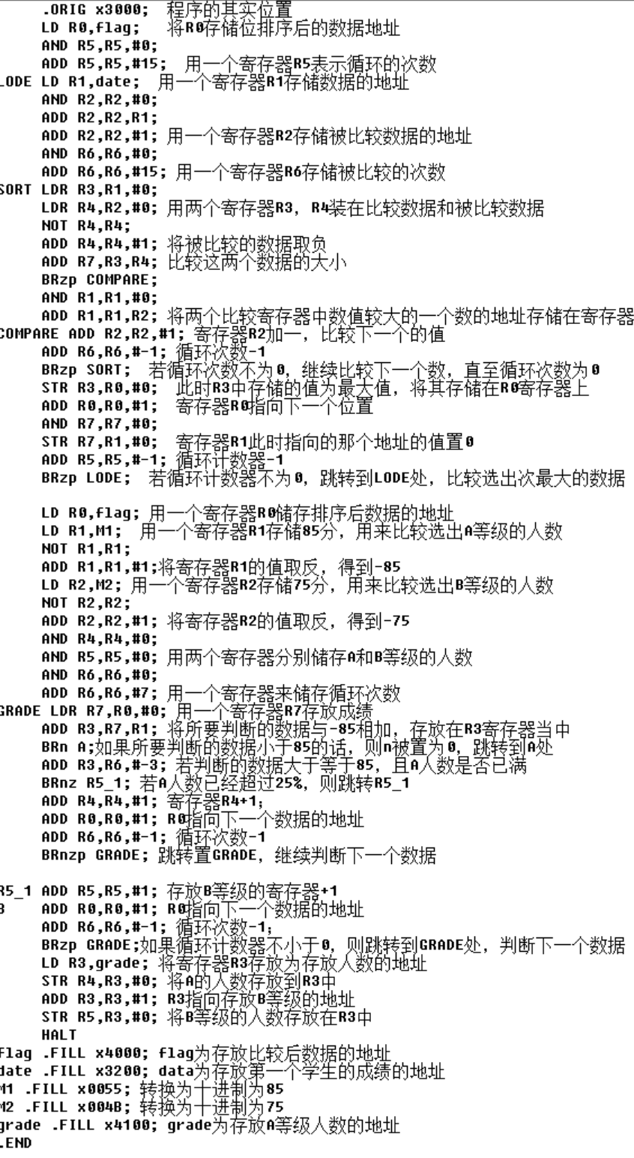

将代码输入到LC3Edit中，保存为.asm，然后点击，编译保存如图所示。

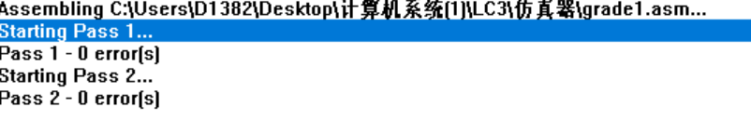

再创建一个项目文件，存放数据：

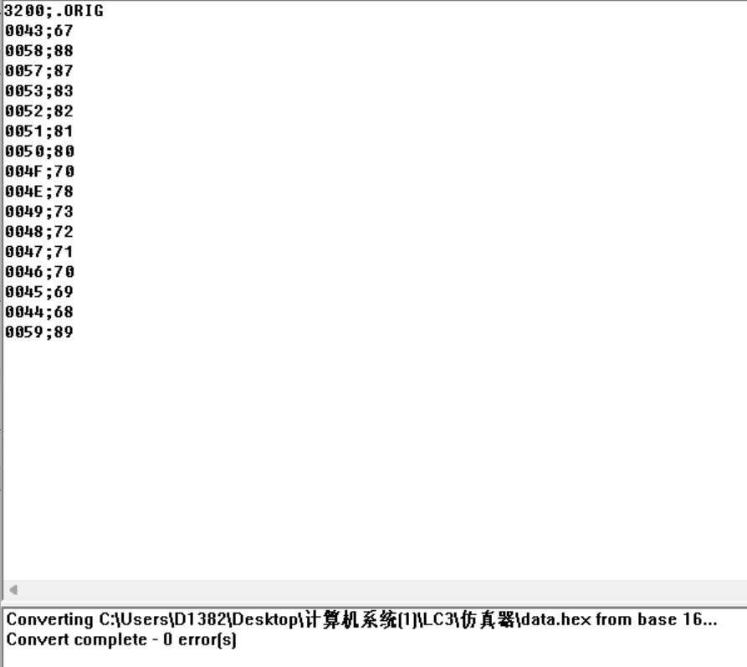

打开Simulate后点击File->Lode Program，选择数据对应的.obj文件，装载后在程序的x3200到x320F可以看到上面编译保存的数据，如图所示。

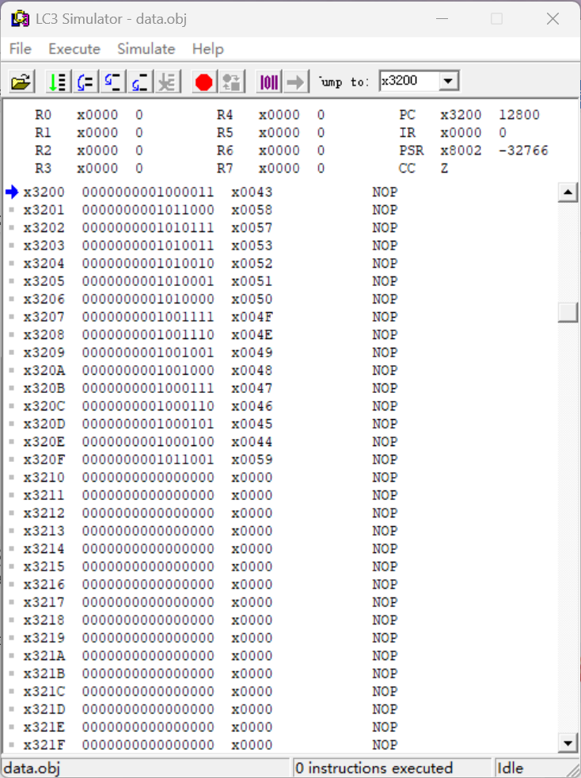

然后再次点击File->Lode Program，选择代码对应的.obj文件，装载后在程序的x3000开始可以看到所编写的代码

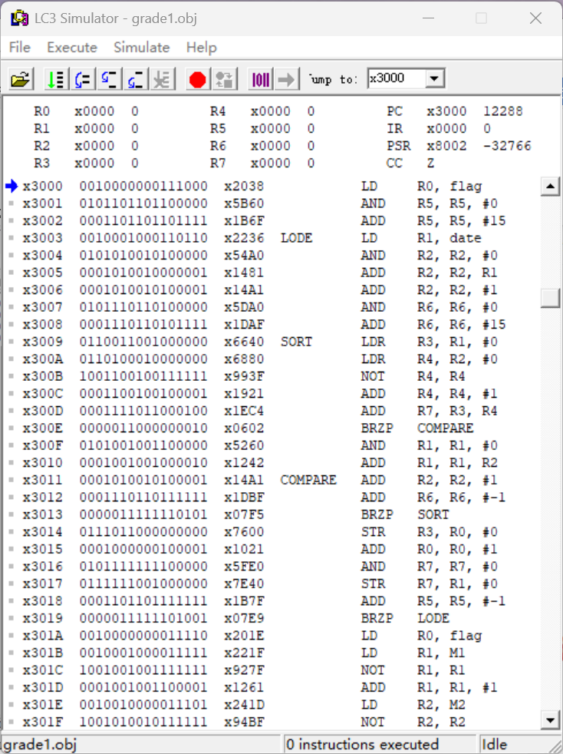

然后双击x301A前的灰色正方形图标，设置一个断点，该断点将程序分为两部分，第一部分为排序的程序，第二部分为记录A，B等级的人数的程序。点击图标，程序弹出了如图所示的窗口。

这个地方输入x4000，将程序跳转到x4000位置，可以看到，从x4000到x400F是排序好的数据

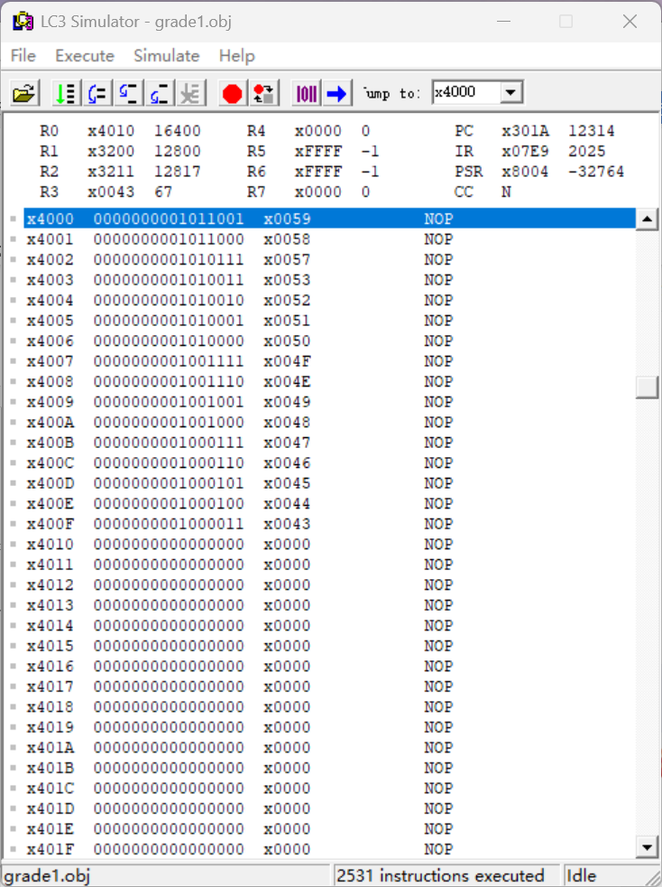

可以看到，成绩大于85分（即x0055），并且位于前25%的人数有3个，成绩大于75分（即x004B），不为等级A并且位于前50%的人数有5个，所以继续运行后，x4100中的值应该为x0003，x4101中的值应该为x0005,。现在将程序返回到断点位置，点击图标。程序运行结束后，将程序跳转到x4100处，可以看到，x4100中的值为x0003，x4101中的值为x0005，与期望值相同，程序正确

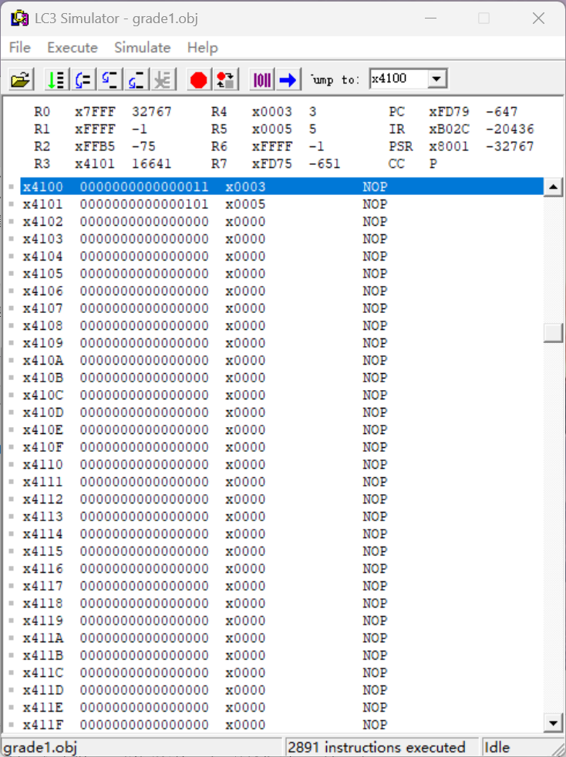

# 四、实验结论或体会

（撰写实验收获及思考）

本次实验，编写了一个汇编语言程序，用来排列16个学生的成绩，并统计其中A，B等级的人数。学习和使用了汇编语言，学习了相关的知识，锻炼了使用Simulate.exe调试程序的能力，加深理解了LC-3中的指令的作用，锻炼了动手能力，学习了相关知识。

|  |
| --- |
| 指导教师批阅意见：  成绩评定：  指导教师签字：  年 月 日 |
| 备注： |

注：1、报告内的项目或内容设置，可根据实际情况加以调整和补充。

2、教师批改学生实验报告时间应在学生提交实验报告时间后10日内。